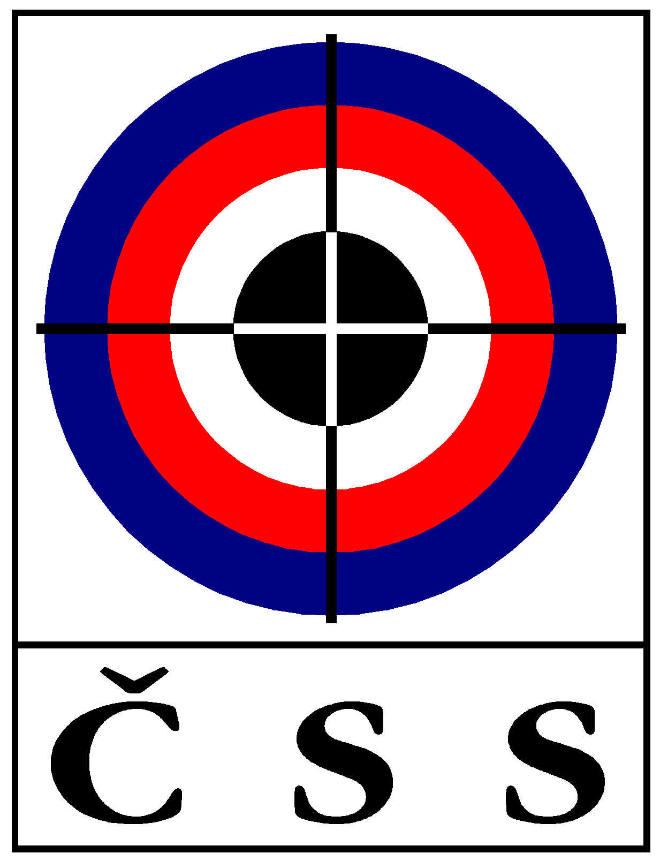 Český střelecký svaz, U Pergamenky 3, 170 00 Praha 7

Zápis č. 2/2014 - zasedání STK dne 4. 11. 2014 v Praze
Přítomni: Ing. F. Kadavý, P. Tarant, P. Sabák, J. Frýda, Mgr. P. Bittner, Ing. V. Zrůst
za sekretariát ČSS: L. Janoušek
Omluveni: I. Hermel

1) | Zahájení, informace z jednání volených orgánů, kontrola zápisu
Předseda STK zahájil zasedání a informoval o jednání volených orgánů.
Úkoly z minulého zápisu splněny.

2) | Zprávy technických delegátů z MČR 2014  Členové STK ČSS informovali o průběhu jednotlivých MČR, kde byli určeni jako techničtí delegáti ČSS. Členové STK ČSS vyslovují poděkování pořadatelům uskutečněných MČR 2014.
3) | MČR 2015  Tajemník ČSS informoval, že umístil na web ČSS informaci o konkurzu MČR kulové (pušky, pistole) - září 2015 (Plzeň), MČR MC 300 m - srpen 2015.  Termín přihlášek: do 20. 12. 2014.  Termíny MČR 2015, o které bylo požádáno k technickému zabezpečení:  MČR 2015 ze vzduchových zbraní:  Termín: 13. – 15. března 2014 Plzeň – Lobzy (DUEL Praha)  Discipliny: VzPi, VzPu  Technický delegát: Mgr. Bittner  MČR 2015 ze vzduchových zbraní:  Termín: 27. – 29. března 2014 Chomutov (SSK Chomutov)  Discipliny: RPVzPi, StVzPi 3x20, SPVzPi 30+30  Technický delegát: Petr Tarant  MČR mládeže 2015 VzPu - kategorie: do 12 let a 13-14 let:  Termín: 4. dubna 2015 - Plzeň (SSK Dukla Plzeň)  Discipliny: VzPu 30 L  Technický delegát: Mgr. Bittner  MČR 2015 MC 50 m:  Termín: 5. září 2014 Hradec Králové (SSK P)  Discipliny: MC do 50 m  Technický delegát: Ing. Zrůst  MČR 2015 MC 300 m – dle konkurzu – srpen 2015  Technický delegát STK ČSS (TD): Jaroslav Frýda  MČR 2015 předovky:  Termín: 10. - 12. července 2015 Sokolov (SSK P)  Discipliny: předovky  Technický delegát: Ing. Kadavý  MČR 2015 broky:  Termín: 21. - 24. 8. 2015 Brno  Discipliny: trap, skeet a DT  Technický delegát: Ing. Zrůst  MČR 2015 benchrest  Termín: září 2015 Stará Lysá  Disciplíny:  Technický delegát: p. Jiráček  MČR 2015 pu, pi:  Termín: 11. – 13. září 2015 Plzeň - konkurz  Discipliny: pušky 50 m, pistole 25 a 50 m  Technický delegát: Petr Tarant  MČR 2015 kuše:  Termín: říjen 2015 Brno  Discipliny: sport. kuše 10 m  Technický delegát: Hlaváček St.
4) | Změny a úpravy PSS  Změnu pravidel MC 300 m připraví Jar. Frýda do 10. 11. 2014.
5) | MČR, KZR-ČP, ČPTM a ČSL předovek 2015  Směrnice budou vydány do konce ledna 2015 po zapracování změn navržených předsedou KŘR ČSS a SMK ČSS. Jedná se o KZR-ČP a návrh na doplnění v tomto znění:  Střelci reprezentující cizí stát se mohou zúčastnit na základě souhlasu KŘR ČSS a za podmínky volné kapacity střelnice, zaplacení ekonomického startovného a že nebudou zařazeni do finále.  STK ČSS souhlasí s „otevřeným“ MČR předovky 2015 za podmínek:  pro nečleny ČSS ekonomické startovné, nezíská titul Mistr ČSS, nominace na základě přihlášky pořadateli, při nominaci do kapacity střelnice mají přednost členové ČSS a rozhoduje nominační komise.  STK ČSS doporučuje: „Donominování“ na MČR - sporné případy řeší nominační komise.  Účast žen v LP 60 - do národních pravidel doplnit kategorii ženy nebo bude doplněno do směrnic pro konání příslušného MČR.  Družstva mohou být složená z různých kategorií v téže disciplíně s podmínkou, že disciplína v těchto kategoriích proběhne ve stejném dni (bude doplněno do směrnic pro konání příslušného MČR).  Členové STK ČSS vyslovují poděkování pořadatelům uskutečněných soutěží 2014 a za zpracování výsledků ČSL předovek jmenovitě poděkování panu Radko Krejčímu.
6) | Rekordy ČR a Řád střeleckých soutěží  Rekordy ČR budou zveřejněny na webu ČSS k 1. 1. 2015. Dnešní jednání STK ČSS projednalo návrhy a připomínky ke stávajícímu „Řádu střeleckých soutěží ČSS“.
7) | Kalendář akcí ČSS  Termíny akcí v kalendáři ČSS 2014 – 15 jsou průběžně zveřejňovány na svazových webových stránkách určenými zástupci KS ČSS a pracovníky ČSS.
8) | Různé  Členové STK ČSS informovali o své činnosti.
 | Příští zasedání – únor 2015 (asi úterý 10. února).
Zapsal: Ladislav Janoušek Ing.František Kadavý
předseda STK v.r.

